|  |  |  |
| --- | --- | --- |
| Logo IFSul_1 |  | s09 |

|  |
| --- |
| MINISTÉRIO DA EDUCAÇÃO  SECRETARIA DE EDUCAÇÃO PROFISSIONAL E TECNOLÓGICA  INSTITUTO FEDERAL DE EDUCAÇÃO, CIÊNCIA E TECNOLOGIA SUL-RIO-GRANDENSE – CAMPUS PELOTAS  CURSO SUPERIOR DE TECNOLOGIA EM SISTEMAS PARA *INTERNET* |

RÉGIS ROPKE BARTZ

NOME

SISTEMA PARA INTEGRAR MÚSICOS E BANDAS EM EVENTOS

Trabalho de Conclusão de Curso

PELOTAS

2019RÉGIS ROPKE BARTZ

SISTEMA PARA INTEGRAR MÚSICOS E BANDAS EM EVENTOS

Trabalho de Conclusão do 4º módulo do Curso Superior de Tecnologia em Sistemas para *Internet*, do Instituto Federal Sul-rio-grandense.

Orientador (a):

PELOTAS

2018

|  |  |  |
| --- | --- | --- |
| Logo IFSul_1 | **MINISTÉRIO DA EDUCAÇÃO**  **SECRETARIA DE EDUCAÇÃO PROFISSIONAL E TECNOLÓGICA**  **INSTITUTO FEDERAL DE EDUCAÇÃO, CIÊNCIA E TECNOLOGIA SUL-RIO-GRANDENSE – CAMPUS PELOTAS**  **CURSO SUPERIOR DE TECNOLOGIA EM SISTEMAS PARA *INTERNET*** | s09 |

TERMO DE APROVAÇÃO

*XXXX*

XXXXXXXX

por

**Régis Ropke Bartz**

Este Trabalho de Conclusão de Curso foi apresentado em xx de xxxx de xxxx como requisito parcial para a obtenção do título de Tecnólogo em Sistemas para Internet. O candidato foi arguido pela Banca Examinadora composta pelos professores abaixo assinados. Após deliberação, a Banca Examinadora considerou o trabalho aprovado.

\_\_\_\_\_\_\_\_\_\_\_\_\_\_\_\_\_\_\_\_\_\_\_\_\_\_\_\_\_\_\_\_\_\_

Prof.

Orientador(a)

\_\_\_\_\_\_\_\_\_\_\_\_\_\_\_\_\_\_\_\_\_\_\_\_\_\_\_\_\_\_\_\_\_\_\_

Prof.

Coorientador(a)

\_\_\_\_\_\_\_\_\_\_\_\_\_\_\_\_\_\_\_\_\_\_\_\_\_\_\_\_\_\_\_\_\_\_\_

Prof.

Membro externo

\_\_\_\_\_\_\_\_\_\_\_\_\_\_\_\_\_\_\_\_\_\_\_\_\_\_\_\_\_\_\_\_\_\_\_

Prof.

Membro interno

**- O Termo de Aprovação assinado encontra-se na Coordenação do Curso -**

**RESUMO**

O seguinte trabalho tem como objetivo, apresentar ao leitor uma abordagem sobre as redes sociais e o seu uso no segmento de negócios nos dias atuais, também apresentará as etapas de desenvolvimento do *Sistema de Integração Entre Músicos e Bandas* em *Eventos*, que conta com o objetivo de facilitar o contato entre quem organiza eventos e quem produz música, o documento abordará a metodologia de pesquisa, a análise de sistemas similares e a descrição das funcionalidades, estas, feitas através do levantamento de requisitos junto ao público alvo por intermédio de entrevista, além de apresentar diagrama de modelagem UML como o diagrama de casos de uso.

Palavras-chave: NOME. Eventos. Músicos*.* Bandas*.* Rede Sociais.

abstract

The objective of the following work is to present to the reader an approach on social networks and their use in the business segment in the present day, also will present the stages of development of the Integration System Between Musicians and Bands in Events, which has the objective to facilitate the contact between those who organize events and those who produce music, the document will address the research methodology, the analysis of similar systems and the description of the functionalities, these being done through the survey of requirements with the target audience through interview, besides to present UML modeling diagram as the use case diagram.

Keywords: NAME. Events. Musicians. Bands. Social networks.

## LISTA DE ILUSTRAÇÕES

Figura 1 – Pagina inicial do site myspace........................................................13

Figura 2 – Pagina inicial do site palcomp3.......................................................14

Figura 3 – Pagina inicial do site iMusics...........................................................15

Figura 4 – Diagrama de casos de uso do sistema............................................16

## LISTA DE TABELAS

## LISTA DE SIGLAS

|  |  |
| --- | --- |
| IFPI | Federação Internacional da Indústria Fonográfica. |

sumário

[LISTA DE ILUSTRAÇÕES 6](#_Toc532523494)

[LISTA DE TABELAS 7](#_Toc532523495)

[LISTA DE SIGLAS 8](#_Toc532523496)

[1 INTRODUÇÃO 11](#_Toc532523497)

[2 MERCADO DE EVENTOS MUSICAIS E STREAMING DE MUSICA 12](#_Toc532523498)

[3 METODOLOGIA DE PESQUISA 13](#_Toc532523499)

[3.1 PESQUISA SOBRE SISTEMAS SIMILARES 13](#_Toc532523500)

[3.1.1 *MySpace* 13](#_Toc532523501)

[3.1.2 Palco MP3 14](#_Toc532523502)

[3.1.3 iMusics 14](#_Toc532523503)

[3.2 ENTREVISTA 15](#_Toc532523504)

[4 NOME 16](#_Toc532523505)

[5 MODELAGEM 17](#_Toc532523506)

[6 DESIGN 19](#_Toc532523507)

[7 TECNOLOGIAS 20](#_Toc532523508)

[8 O SISTEMA 21](#_Toc532523509)

[9 CONSIDERAÇÕES FINAIS 22](#_Toc532523510)

[REFERÊNCIAS 23](#_Toc532523511)

[Apêndice A – Entrevista Artista 24](#_Toc532523512)

[Apêndice – B Entrevista com promotor de eventos 28](#_Toc532523515)

[Apêndice – C Documentação caso de uso 32](#_Toc532523516)

## 1 INTRODUÇÃO

Segundo o site tecmundo (2017) as redes sociais digitais, apresentam cerca de 3,2 bilhões (42%) de usuários conectados no mundo todo. No Brasil o número de usuários ativos em alguma rede social chega a 130 milhões. Com esse aumento de usuários começaram a surgir modelos de redes sociais para atingir um determinado público alvo, um exemplo é o *Linkedin*, uma rede voltada ao meio profissional, que busca unir profissionais de determinada área com oferta de empregos. Desta forma cada vez mais aplicativos com características de rede social entram no mercado para suprir uma necessidade no meio social.

Neste contexto surge então a proposta de criar uma rede social digital com a finalidade de unir músicos, estejam eles em bandas ou em carreira solo, a promotores de eventos, em um único local, buscando criar um ambiente completo para dialogo e apresentando também toda a descrição da banda/artista, assim como seu trabalho musical. Há o intuito, ainda, de buscar contribuir para que músicos iniciantes ou até mesmo artistas com carreira consolidada sejam mais requisitados para eventos.

Nos próximos capítulos serão apresentadas as fases de desenvolvimento do sistema. No capitulo 2 é apresentada a área de abrangência, abordando o mercado da música. O capitulo 3 apresenta a metodologia de pesquisa que foi utilizada para fazer o levantamento de requisitos e a análise de sistemas similares. O capitulo 4 abordará as funcionalidades que compõem o sistema a ser desenvolvido. A parte de modelagem UML com os diagramas de casos de uso, diagrama de classes e diagrama de sequência, será apresentada no capitulo 5.

Tema

Objetivo

justificativa

## 2 MERCADO DE EVENTOS MUSICAIS E STREAMING DE MUSICA

O mercado global a música nos últimos anos vem apresentando um crescimento em conjunto com canais de streaming, de acordo com a Federação Internacional da Indústria Fonográfica (IFPI) em 2017 o mercado atingiu receitas de US$ 17,3 bilhões.

No Brasil estes números também aparecem em crescimento, no último ano, segundo o site O Globo (2017) a soma da receita englobando shows, vendas de mídia física e mercado digital, foi de US$ 295,8 milhões, a alta em relação a 2016 foi de 17,9%, e estima-se que esse número possa crescer no próximo ano. Além dos eventos, a venda de musica por canal de *streaming* como *spotify* e *Apple Music*, também dispara na preferência do público, no mercado brasileiro as receitas foram, segundo o site O Globo (2017) US$ 162,8 milhões. O país se encontra atualmente na 9º posição no ranking mundial em consumo de música.

No âmbito de eventos, uma pesquisa realizada pela *eventbrite* (plataforma para divulgação e venda de ingressos para eventos) aponta que brasileiros frequentam em média, 4 shows por ano, e a busca são por eventos que possam causar experiencias únicas, oferecendo aquilo que o seu público alvo procura, e mantendo como aliado as redes socias para apoio e divulgação.

.

## 3 METODOLOGIA DE PESQUISA

Neste capítulo serão abordados os procedimentos metodológicos, visando contribuir com o desenvolvimento do sistema NOME. Neste contexto foram escolhidas duas técnicas de pesquisa, como o de levantamento de sistemas similares e entrevista

Descrever a metodologia!

### 3.1 PESQUISA SOBRE SISTEMAS SIMILARES

Uma busca por sistemas similares foi realizada, a fim de buscar o que já existe no mercado e desta forma poder prever novas funcionalidades e aprimorar os requisitos funcionais que estes possuem. Os sistemas encontrados foram: *myspace*; Palco MP3; *iMusics*.

### 3.1.1 *MySpace*

O MySpace foi fundado por Tom Anderson e Cristopher DeWolfe, no ano de 2003, é um sistema web responsivo, que surgiu com a finalidade de ser uma rede social voltada para o cenário musical, foi muito utilizado por bandas, para a divulgação de suas músicas, em que o intuito era de aproximar os fãs de seu trabalho e também proporcionar a eles um acesso antecipado dos lançamentos futuros. Hoje em dia o *MySpace* (Fig. 1) mudou o seu enfoque na música e está voltado para um *site* de notícias.

##### Figura 1:página inicial do myspace

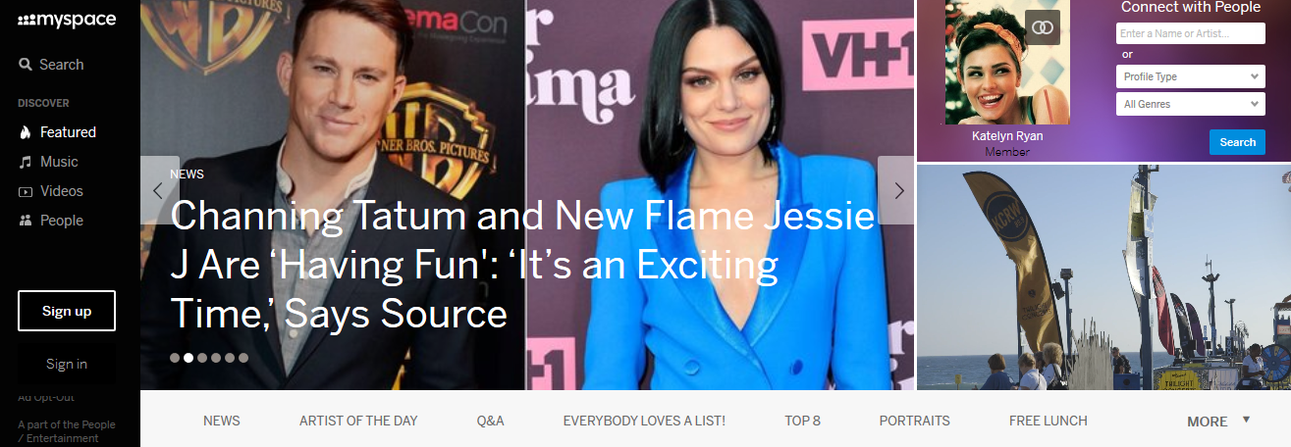

**Fonte:** (myspace.com, 2018)

### 3.1.2 Palco MP3

Palco MP3 é um sistema web responsivo que também possui uma versão em aplicativo para *mobile*, foi desenvolvido pela *Studiosol* em 2003, e é uma ferramenta muito utilizada por artistas e bandas em início de carreira para divulgação de músicas, estes podem realizar um cadastro e criar seu perfil, onde podem personalizar e publicar seu trabalho musical, fãs também podem criar um perfil para ficar próximo do seu artista favorito.

##### Figura 2: Página inicial do Palco MP3

##### 

**Fonte:** (palcomp3.com, 2018)

### 3.1.3 iMusics

iMusics é um sistema web responsivo, que entre os sistemas similares levantados, é o que apresenta mais funcionalidades similares ao que foi proposto pelo NOMEDOSISTEMA, um exemplo é conectar artistas e contratantes, entre outras funcionalidades. O *site* oferece um perfil único com muitas opções de personalização, também é possível usar a ferramenta *Analytics,* que monitora os acessos aos perfis que o artista possui nas redes sociais, e um grande diferencial é a venda de ingressos pelo próprio site.

**Figura 3: Página inicial do iMusics**

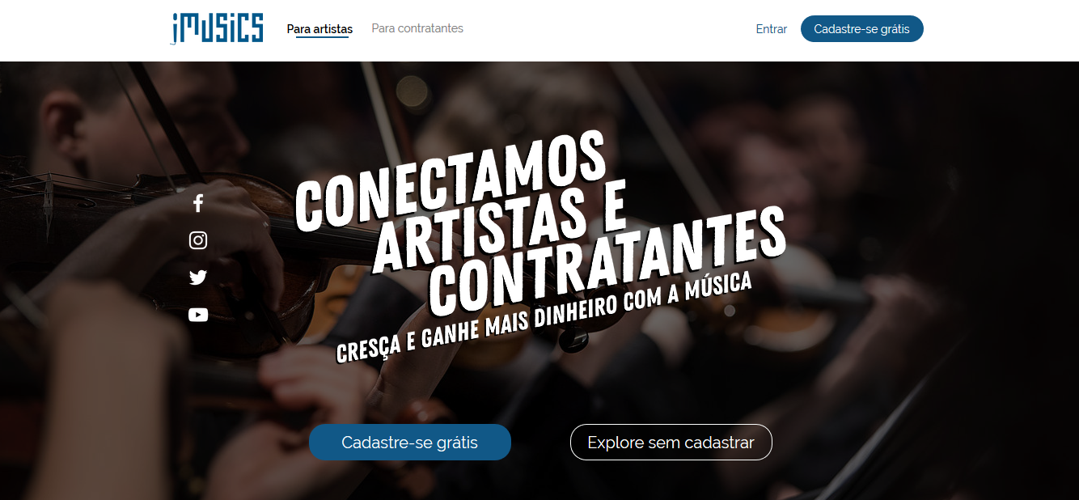

**Fonte:** (eusou.imusics.com, 2018)

## 3.2 ENTREVISTA

Assim como a busca por sistemas similares, a técnica de entrevista é muito importante para se obter informações sobre o publico alvo que o sistema irá interagir, pois esta técnica aproxima o entrevistador do entrevistado e busca através desta, o máximo de informações possíveis, neste contexto foram escolhidas tres pessoas, sendo duas destas artistas e uma pessoa que é ligadas a criação de eventos.

Foram elaborados dois roteiros de entrevista, com perguntas focadas tanto para quem organiza eventos como para quem é artista/banda, estas perguntas foram focadas na dificuldade tanto na parte de buscar artistas, quanto para a dificuldade de artistas se inserirem em um evento.

A primeira entrevista foi realizada com o cantor e também baixista Daniel Rasch no dia 23 de novembro de 2018, foram aplicadas oito (8) perguntas, com foco nas atividades da banda e dificuldades que uma banda enfrenta no início de carreira.

A entrevista realizada com promotor de eventos ocorreu no dia 27 de novembro de 2018, com Marcelo Rubira, foram realizadas sete (7) perguntas com o intuito de obter informações a respeito de como um promotor organiza um evento, e quais são as dificuldades encontradas neste meio, a fim de buscar soluções no sistema que será desenvolvido.

Diante do que foi perguntado aos entrevistados, pode se destacar que ambos desconhecem sistemas que fazem algo relacionado ao que o sistema NOME está proposto a entregar, e que acham importante e usariam o sistema para divulgar eventos e procurar o mesmo, e que um sistema focado nesta área ajudaria os artistas locais.

Os dados da entrevista, como roteiro e a apresentação dos entrevistados, podem ser encontrados no Apêndice deste documento.

## 4 NOME

O sistema a ser desenvolvido tem como objetivo unir, quem produz conteúdo musical, com quem cria eventos, dessa forma contribuir para que artistas possam ter mais contatos com o mercado musical e expandir seu trabalho para um público maior.

O sistema contará com registro dos usuários, e esses podem interagir tanto quanto fãs que estão cadastrados apenas para ficar próximo de seu artista preferido, quanto artistas e promotores de eventos, o sistema ficara responsável por proporcionar um chat direto no sistema para que não precise de softwares terceiros para proporcionar esta experiencia.

Artistas terão à sua disposição um perfil personalizável com fotos, vídeos e sua descrição, assim como a classificação do gênero musical que se enquadra, além disso, um canal de analise de visitas de perfil, assim como classificação feitas por usuários devidamente cadastrados no sistema, além de receber convites e notificações de eventos.

Por outro lado, contratantes tem a sua disposição a criação de eventos, sua divulgação e convites para bandas ou artistas para participarem ou serem convidados a participar de seleção.

## 5 MODELAGEM

Para a modelagem do sistema foi utilizado a *UML*, que possui vários diagramas que auxiliam a projeção do sistema. Dentre esses diagramas, o utilizado no sistema até esta etapa foi o diagrama de casos de uso.

5.1 DIAGRAMA DE CASOS DE USO

O diagrama de casos de uso é um diagrama que representa iterações do usuário com o sistema.

##### Figura 4: Diagrama de casos de uso do sistema

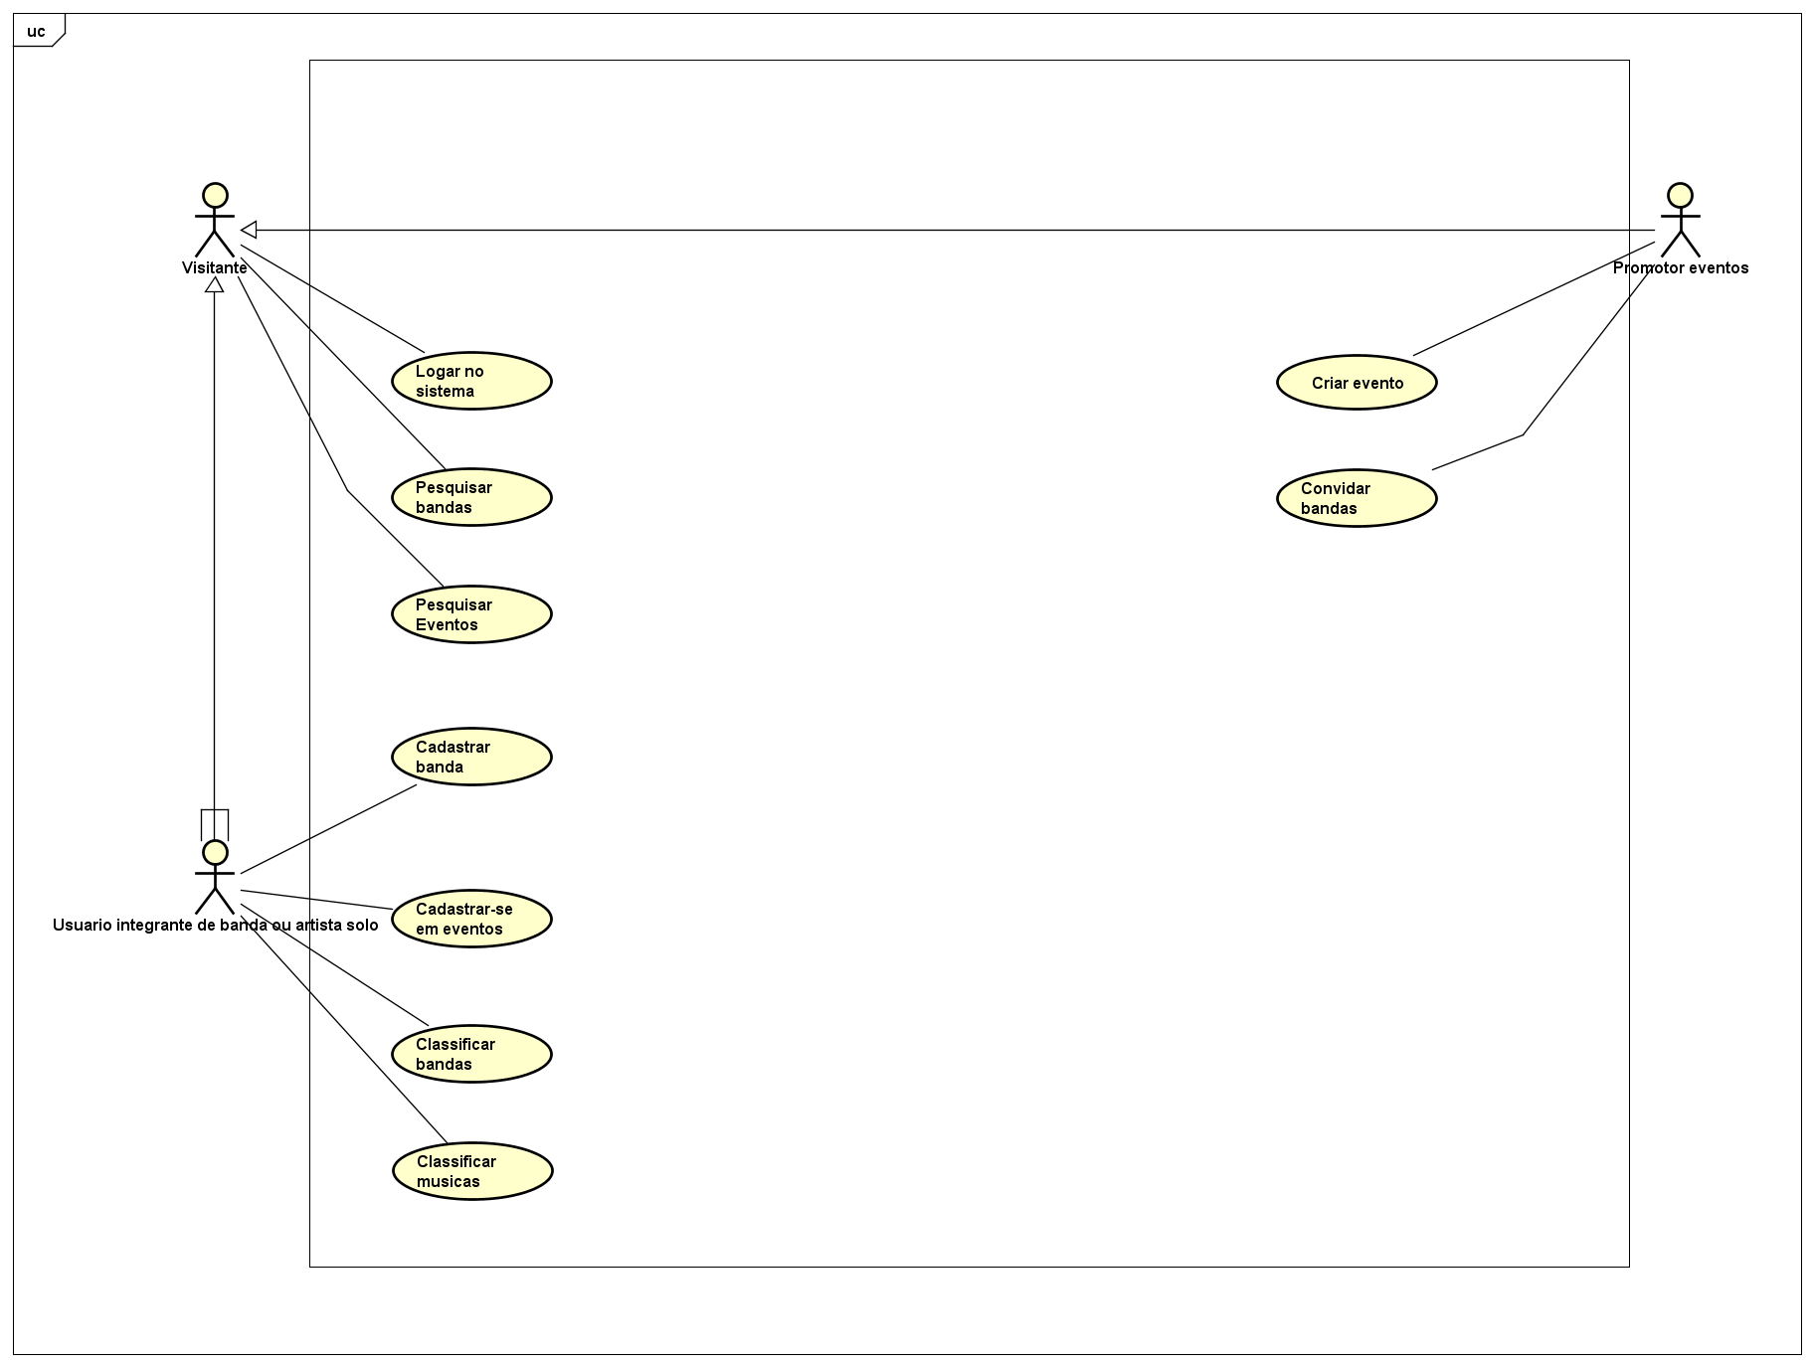

**Fonte:** (autor)

Este diagrama apresenta atores interagindo com o sistema, o mesmo foi dividido em 3 (tres) atores distintos, sendo eles: usuário comum, usuário líder de banda e usuário promotor de eventos.

A documentação deste diagrama se encontra no apêndice C deste documento.

## 6 DESIGN

## 7 TECNOLOGIAS

## 8 O SISTEMA

**9 CONSIDERAÇÕES FINAIS**

O presente trabalho apresentado neste documento ainda está em processo de desenvolvimento. Todos passos realizados até o momento, foram essenciais para que o desenvolvimento do sistema web NOME possa seguir em frente. Dentre os passos, vale destacar o estudo da área de abrangência que o sistema está inserido, assim como a metodologia aplicada para levantamento de requisitos, como a entrevista e a análise de sistemas similares, estes que estão atualmente no mercado, vale também destacar a modelagem, utilizando o diagrama de casos de uso da UML que pode mostrar algumas visões dos usuários do sistema.

Sendo assim, ressaltando que o sistema ainda se encontra em fase de desenvolvimento, algumas propriedades apresentadas neste documento poderão sofrer alterações conforme o sistema irá sendo desenvolvido.

## REFERÊNCIAS

GUEDES, Gilleanes T.A. **UML2:** Uma Abordagem Prática. 2. ed. São Paulo: Novatec, 2011.

Globo. **Alavanvado pelo streaming, mercado fonográfico brasileiro cresce 17,9% em 2017**. 2018. Disponível em:

< https://oglobo.globo.com/cultura/musica/alavancado-pelo-streaming-mercado-fonografico-brasileiro-cresce-179-em-2017-22622085/>. Acesso em: 13 nov. 2018.

ifpi. **IFPI Global Music Report.** 2018. Disponível em:

< https://www.ifpi.org/news/IFPI-GLOBAL-MUSIC-REPORT-2018/>. Acesso em: 13 nov. 2018.

eventbrite. **Brasileiro frequenta média de 4 shows por ano e busca por experiências únicas**. 2017 Disponível em:

< https://www.eventbrite.com.br/blog/case-studies/eventos-de-musica-pesquisa-eventbrite-ds00/>. Acesso em: 13 nov. 2018.

Markting sem gravata. **Estudo mundial levanta os dados da internet no Brasil e no mundo, descubra as principais redes sociais e comportamento de compras online dos usuários.** 2018 Disponível em:

<https://marketingsemgravata.com.br/dados-da-internet-no-brasil-em-2018/>. Acesso em: 13 nov. 2018.

Tecmundo. **3 bilhões: cerca de 40% da população mundial usa redes sociais ativamente.** 2017 Disponível em:

< https://www.tecmundo.com.br/internet/120484-3-bilhoes-cerca-40-populacao-mundial-usa-redes-sociais-ativamente.htm/>. Acesso em: 13 nov. 2018.

Estadão. **Indústria fonográfica cresceu 17,9% no Brasil em 2017.** 2018 Disponível em:

< https://cultura.estadao.com.br/noticias/musica,industria-fonografica-cresceu-17-9-no-brasil-em-2017,70002281868/>. Acesso em: 13 nov. 2018.

## Apêndice A – Entrevista Artista

**Data:** 23/11/2018

**Dados do entrevistador**

Nome: Régis Ropke Bartz

Curso: Tecnologias de Sistemas para internet

E-mail: [regisrb028@gmail.com](mailto:regisrb028@gmail.com)

Telefone: (53)98463-7685

**Dados do entrevistado**

Nome: Daniel Andrioli Rasch

E-mail: daniel.rasch@yahoo.com.br

## INTRODUÇÃO

Este trabalho de graduação do curso de Tecnologias de Sistema para Internet visa atuar na área da música, através de um sistema que possa unir bandas em eventos.

Esta entrevista tem como objetivo buscar informações dos pontos que o sistema irá abranger, levantando requisitos para o planejamento e desenvolvimento da aplicação.

**QUESTIONÁRIO**

1. **- Como você(s) ficam sabendo de eventos:**

Quando é evento regional, mais por redes sociais, quando tem evento maior, fico sabendo por jornal.

## - Como vocês fazem para participar/demonstrar interesse em participar do evento?

Basicamente em cima de redes sociais, em especial o facebook., mas quando é uma banda grande, que já tenha um nome, fica mais fácil a comunicação, até mesmo com amigos.

1. **- Vocês já tiveram o interesse em participar de um evento e não conseguiram contato com o organizador?**

Em partes sim, mas a maior parte dos eventos, nós participamos por terem nos convidados, já tive experiencia de tentar participar de um evento, que era em São Paulo, porém não obtive resposta da organização.

1. **- Quais tipos de redes sociais ou sites de música vocês utilizam para divulgar a banda?**

Facebook e soundclound.

1. **- Acharia importante ter um sistema que pudesse cadastrar a banda, divulgar sua música e ver quais eventos estão perto de você?**

Acho muito importante, principalmente para incentivar e promover o artista local, até por que o facebook não tem foco na música.

1. **- Que tipo de funcionalidade deveria ter ao seu ver, a fim de facilitar o contato da banda com os eventos?**

Acharia importante ter um perfil para o artista poder mostrar seu trabalho, seja com músicas ou ate mesmo vídeos, e essa aproximação de quem toca com quem organiza é muito importante.

1. **- Você usaria um sistema que fizesse esse contato?**

Usaria, com certeza.

## Apêndice – B Entrevista com promotor de eventos

**Data:** 27/11/2018

**Dados do entrevistador**

Nome: Régis Ropke Bartz

Curso: Tecnologias de Sistemas para internet

E-mail: [regisrb028@gmail.com](mailto:regisrb028@gmail.com)

Telefone: (53)98463-7685

**Dados do entrevistado**

Nome: Marcelo Rubira

Ocupação: Proprietário Estudio Bokada, e promotor de eventos

E-mail: [rubirahardcore@gmail.com](mailto:rubirahardcore%40gmail.com)

Contato: (53) 98417-0347

**QUESTIONÁRIO**

1. **Como geralmente você organiza eventos?**

Tanto organização, como divulgação é feito através do facebook.

1. - **Quanto tempo você leva para organizar um evento?**

Em média uma semana.

1. **- Como você procura bandas/artistas para tocar em seus eventos? Utiliza alguma rede social ou site para isto?**

Geralmente é facebook, mas o maior contato é feito pelas próprias pessoas em eventos, conhecendo outras bandas. Como eu organizo shows desde os anos 90 eu já tenho um nome forte na cidade (Pelotas-RS), então muitas bandas me procuram.

1. **- Já passou por problemas para fazer algum evento? Quais?**

Já aconteceu, geralmente quando é banda que está em turnê, e é de longe, problemas como: cancelamentos, voo atrasado. A medida é procurar logo outra banda e tentar realizar o evento.

1. **- Você vê problemas para encontrar bandas novas? Quais?**

Sim, principalmente em Pelotas e até na região, tem muita banda parando de tocar também, e acaba se perdendo esse contato, e é através desses contatos (com as bandas) que surgem o nome de outras bandas.

1. **- Se fosse desenvolvido um sistema que pudesse buscar bandas da cidade/região e também divulgar o seu evento, você usaria?**

Claro usaria com certeza.

1. **- O que seria importante ter nesse sistema, a fim de melhorar o contato com bandas?**

Uma das coisas que deve ter nesse sistema é mostrar locais que podem realizar eventos, que podem locar, sendo bares, casas de show. Trabalhar com prefeituras, agenda da banda, valores que ela cobra para tocar.

## Apêndice – C Documentação caso de uso

**Tabela 1 - Documentação do Caso de uso Logar no sistema.**

|  |  |
| --- | --- |
| **Nome do Caso de Uso** | **Logar no sistema** |
| **Caso de Uso Geral** |  |
| **Ator Principal** | Usuário comum |
| **Atores Secundários** |  |
| **Resumo** | Descreve a ação de um usuário para fazer login no sistema |
| **Pré-Condições** | Usuário deve possuir cadastro. |
| **Pós-Condições** |  |
| **Fluxo Principal** | |
| **Ações do Ator** | **Ações do Sistema** |
| 1. Clica na opção "Entrar no  sistema" |  |
|  | 2. O sistema deverá redirecionar o usuário para a tela  de *login*. |
| 3. Preenche o e-mail e a senha. |  |
| 4. Clicar na opção "Fazer login" |  |
|  | 5. O sistema deverá validar o e-mail e a senha do  usuário. |
|  | 6. O sistema deverá redirecionar o usuário para a tela  inicial. |
| **Restrições/Validações** |  |

Fonte: Autor.

**Tabela 2 - Documentação do Caso de uso Pesquisar bandas.**

|  |  |
| --- | --- |
| **Nome do Caso de Uso** | **Pesquisar bandas** |
| **Caso de Uso Geral** |  |
| **Ator Principal** | Usuário comum |
| **Atores Secundários** |  |
| **Resumo** | Descreve a ação de um usuário realizando uma pesquisa sobre bandas no sistema |
| **Pré-Condições** | Usuário deve possuir cadastro. |
| **Pós-Condições** |  |
| **Fluxo Principal** | |
| **Ações do Ator** | **Ações do Sistema** |
| 1. Clica na opção "Procurar bandas" |  |
|  | 2. O sistema deverá apresentar bandas e artistas cadastrados |
| **Restrições/Validações** |  |

Fonte: Autor.

**Tabela 3 - Documentação do Caso de uso Pesquisar eventos.**

|  |  |
| --- | --- |
| **Nome do Caso de Uso** | **Pesquisar eventos** |
| **Caso de Uso Geral** |  |
| **Ator Principal** | Usuário comum |
| **Atores Secundários** |  |
| **Resumo** | Descreve a ação de um usuário realizando uma pesquisa sobre eventos no sistema |
| **Pré-Condições** | Usuário deve possuir cadastro. |
| **Pós-Condições** |  |
| **Fluxo Principal** | |
| **Ações do Ator** | **Ações do Sistema** |
| 1. Clica na opção "Procurar eventos" |  |
|  | 2. O sistema deverá apresentar eventos cadastrados |
| **Restrições/Validações** |  |

Fonte: Autor.

**Tabela 4 - Documentação do Caso de uso Cadastrar-se em eventos.**

|  |  |
| --- | --- |
| **Nome do Caso de Uso** | **Cadastrar-se em eventos** |
| **Caso de Uso Geral** |  |
| **Ator Principal** | Usuário logado como artista ou membro de banda |
| **Atores Secundários** |  |
| **Resumo** | Descreve a ação de um usuário realizando um cadastro em eventos |
| **Pré-Condições** | Usuário deve possuir cadastro. |
| **Pós-Condições** |  |
| **Fluxo Principal** | |
| **Ações do Ator** | **Ações do Sistema** |
| 1. Clica na opção "fazer cadastro em evento" |  |
|  | 2. O sistema deverá confirmar o cadastro no evento |
| **Restrições/Validações** |  |

Fonte: Autor.

**Tabela 5 - Documentação do Caso de uso Classificar bandas.**

|  |  |
| --- | --- |
| **Nome do Caso de Uso** | **Classificar bandas** |
| **Caso de Uso Geral** |  |
| **Ator Principal** | Usuário logado como artista ou membro de banda |
| **Atores Secundários** |  |
| **Resumo** | Descreve a ação de um usuário realizando uma avaliação sobre bandas/artistas no sistema |
| **Pré-Condições** | Usuário deve possuir cadastro. |
| **Pós-Condições** |  |
| **Fluxo Principal** | |
| **Ações do Ator** | **Ações do Sistema** |
| 1. Clica na opção "procurar bandas/artistas" |  |
|  | 2. O sistema deverá apresentar bandas e artistas cadastrados |
| 3. O usuário entra no perfil e classifica |  |
|  | 4. O Sistema deve salvar a avalição |
| **Restrições/Validações** |  |

Fonte: Autor.

**Tabela 6 - Documentação do Caso de uso Classificar bandas.**

|  |  |
| --- | --- |
| **Nome do Caso de Uso** | **Classificar Musicas** |
| **Caso de Uso Geral** |  |
| **Ator Principal** | Usuário logado como artista ou membro de banda |
| **Atores Secundários** |  |
| **Resumo** | Descreve a ação de um usuário realizando uma avaliação sobre músicas cadastradas no sistema |
| **Pré-Condições** | Usuário deve possuir cadastro. |
| **Pós-Condições** |  |
| **Fluxo Principal** | |
| **Ações do Ator** | **Ações do Sistema** |
| 1. Clica na opção "perfil de banda" |  |
|  | 2. O sistema deverá apresentar todas as músicas cadastradas |
| 3. O usuário entra no perfil e classifica a musica |  |
|  | 4. O Sistema deve salvar a avalição |
| **Restrições/Validações** |  |

Fonte: Autor.

**Tabela 7 - Documentação do Caso de uso Criar evento.**

|  |  |
| --- | --- |
| **Nome do Caso de Uso** | **Criar evento** |
| **Caso de Uso Geral** |  |
| **Ator Principal** | Usuário logado como promotor de eventos |
| **Atores Secundários** |  |
| **Resumo** | Descreve a ação de um usuário criando um evento |
| **Pré-Condições** | Usuário deve possuir cadastro. |
| **Pós-Condições** |  |
| **Fluxo Principal** | |
| **Ações do Ator** | **Ações do Sistema** |
| 1. Clica na opção "criar evento" |  |
|  | 2. O sistema deverá salvar o evento criado |
| **Restrições/Validações** |  |

Fonte: Autor.

**Tabela 8 - Documentação do Caso de uso Convidar bandas.**

|  |  |
| --- | --- |
| **Nome do Caso de Uso** | **Convidar bandas** |
| **Caso de Uso Geral** |  |
| **Ator Principal** | Usuário logado como promotor de eventos |
| **Atores Secundários** |  |
| **Resumo** | Descreve a ação de um usuário realizando um convite para uma banda/artista |
| **Pré-Condições** | Usuário deve possuir cadastro. |
| **Pós-Condições** |  |
| **Fluxo Principal** | |
| **Ações do Ator** | **Ações do Sistema** |
| 1. Clica na opção procurar bandas |  |
|  | 2. O sistema deverá apresentar todos as bandas/artistas cadastrados |
| 3. usuário escolhe qual banda/artista convidar |  |
|  | 4. O Sistema deve guardar a informação e notificar a banda/artista sobre o convite |
| **Restrições/Validações** |  |

Fonte: Autor.